Practicum Katalase Biologie
VWO 5
Inhoud
- Algemene informatie
- Enzymen
- Katalase
- De aardappel & de lever

- Proef 1
Is het enzym katalase aanwezig in de lever?
- Hypothese
- Doel van de proef
- Materialen
- Methode
- Waarnemingen en resultaten
- Conclusie en discussie
- Extra vragen

- Proef 2
Wat is de invloed van de temperatuur op de werking van katalase?
- Hypothese
- Doel van de proef
- Materialen
- Methode
- Waarnemingen en resultaten
- Conclusie en discussie
- Extra vraag
- Nawoord

Algemene informatie
Enzymen
Enzymen zijn eiwitten, die ervoor zorgen dat een chemische reactie in of buiten de cel wordt versneld of mogelijk wordt gemaakt. Ze fungeren dus als (bio-)katalysatoren en worden tijdens de reactie niet verbruikt.
Een enzym koppelt zich kort aan een substraat, hierdoor ontstaat een enzym-substraat-complex. Dit gebeurt specifiek, meestal past maar één bepaald enzym op één substraat.

De werking en ruimtelijke structuur van enzymen kunnen beïnvloed worden door onder andere de temperatuur. Bij lage temperaturen zijn meeste enzymen inactief en boven de 50 graden Celsius wordt de werking van de enzymen geblokkeerd door denaturatie.

Katalase
Katalase is een enzym dat waterstofperoxide splitst in water en zuurstof, in micro-organismen die in staat zijn tot aerobe ademhaling en aerobe dissimilatie. Waterstofperoxide ontstaat namelijk door aerobe ademhaling en is giftig. Katalase voorkomt dus afsterving van een bacteriecel door het peroxide af te breken.
2 H₂O₂ 2 H₂O + 2 O₂

Aardappel
Aardappelen bestaan voor 77% procent uit water, voor 17% uit zetmeel in de vorm van koolhydraten en voor 2% uit eiwitten.

Lever
De lever is een orgaan waarin de uit voeding opgenomen eiwitten in voor het lichaam bruikbare stoffen worden afgebroken en in plasma-eiwitten worden omgezet, wat later weer wordt afgebroken tot ureum.

Proef 1
Onderzoeksvraag
Is het enzym katalase aanwezig in de lever?

Hypothese
Er is een grote waarschijnlijkheid dat katalase ook in de lever aanwezig is. De lever is namelijk een onderdeel van een organisme met aerobe ademhaling en daardoor zal er ook H2O2 ontstaan in onder andere de lever. Om de H2O2 weg te reageren, zal een enzym nodig zijn, soortgelijk aan katalase. Er is dus een grote kans dat het enzym katalase is.

Doel van het onderzoek
In het onderzoek gaan we H2O2 toevoegen aan aardappel en lever en onze waarnemingen vastleggen. We weten al dat in de aardappel het enzym katalase aanwezig is en gebruiken de aardappel dus als onze positieve controle.
Daarnaast hebben we een blanco buis, die fungeert als negatieve controle. Hiermee kunnen we checken of er niet ook al een reactie optreedt zonder een variabele toe te voegen. Het doel is om te onderzoeken of het enzym katalase ook in de lever aanwezig is, door de waargenomen veranderingen in de buizen te vergelijken.
Hierna vergelijken we onze conclusies en waarnemingen met andere groepjes: dit is ons duplo-experiment
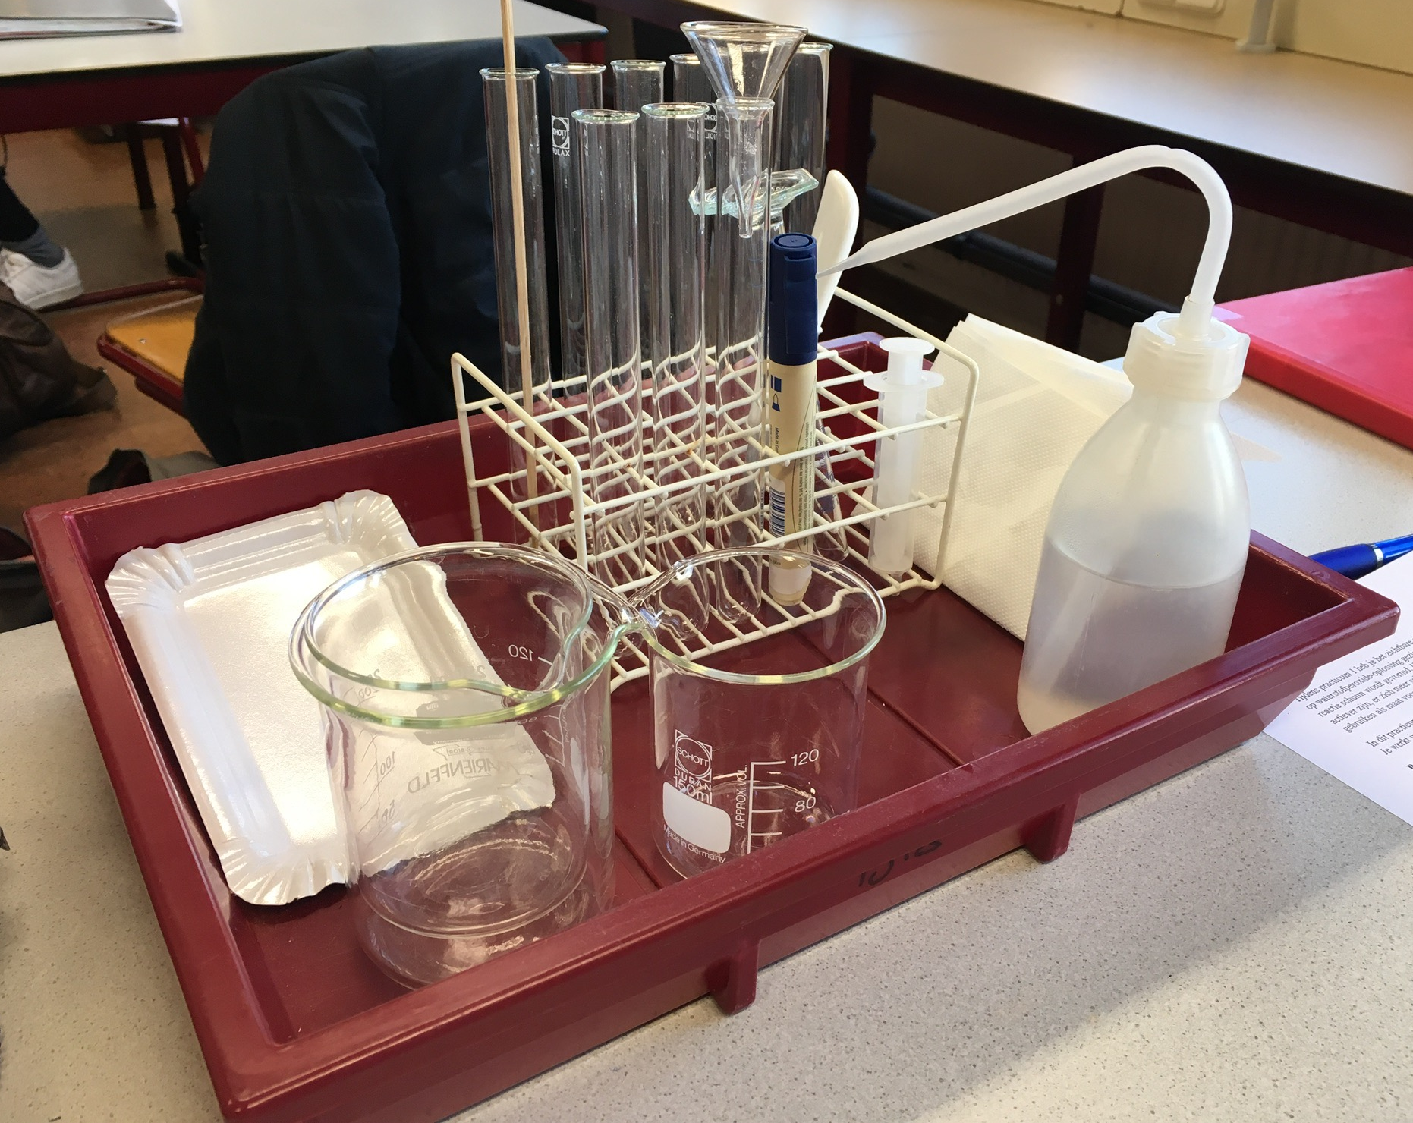
Materialen
- een deel van een aardappel
- Stukjes lever
- 3 reageerbuizen en een reageerbuisrekje
- waterstofperoxide-oplossing van 3%
- Maatcilinder van 10 ml

1. De proefopzet

Methode
We gebruiken drie reageerbuizen voor onze proef. We hebben drie gelijke stukjes aardappel gesneden en in de eerste buis gedaan, daarna hebben we in de tweede reageerbuis een kleine hoeveelheid lever gedaan. De derde buis laten we leeg.
Hierna hebben we aan elk van de buizen 5 ml waterstofperoxide-oplossing toegevoegd en de reageerbuizen enkele minuten laten staan.

Buis 1 (aardappel): In de stukjes aardappel is katalase aanwezig, er vindt sowieso een reactie plaats
Buis 2 (lever): Het is nog onduidelijk of hier katalase aanwezig is.
Buis 3 (blanco), Er kan in deze reageerbuis geen reactie plaatsvinden.

Waarnemingen & resultaten
Buis 1: In de reageerbuis met aardappel nemen we al meteen iets waar. In de vloeistof vormen kleine belletjes en het water begint licht te bruisen. Hiernaast ontstaat er langzaam een dunne schuimlaag, die steeds iets hoger wordt. De stukjes aardappel blijven liggen op de bodem van de reageerbuis. De schuimlaag is compact en wordt na een korte tijd niet meer hoger.
Maximale hoogte schuimlaag: 3,2 cm

Buis 2: In de reageerbuis met lever begint de vloeistof te bruisen. Mini-bubbeltjes vormen en aan de onderkant van de reageerbuis blijven ook enkele bubbeltjes ‘zitten’. De lever drijft omhoog en de vloeistof wordt iets minder helder. Er vormt een niet compact schuim, bestaande uit uiteen staande bubbels, die steeds hoger wordt. Uiteindelijk zakt het schuim weer iets.
Maximale hoogte schuimlaag: 6,5 cm

Buis 3: In deze reageerbuis nemen wij geen veranderingen waar. De vloeistof blijft helder en er ontstaat geen schuim.

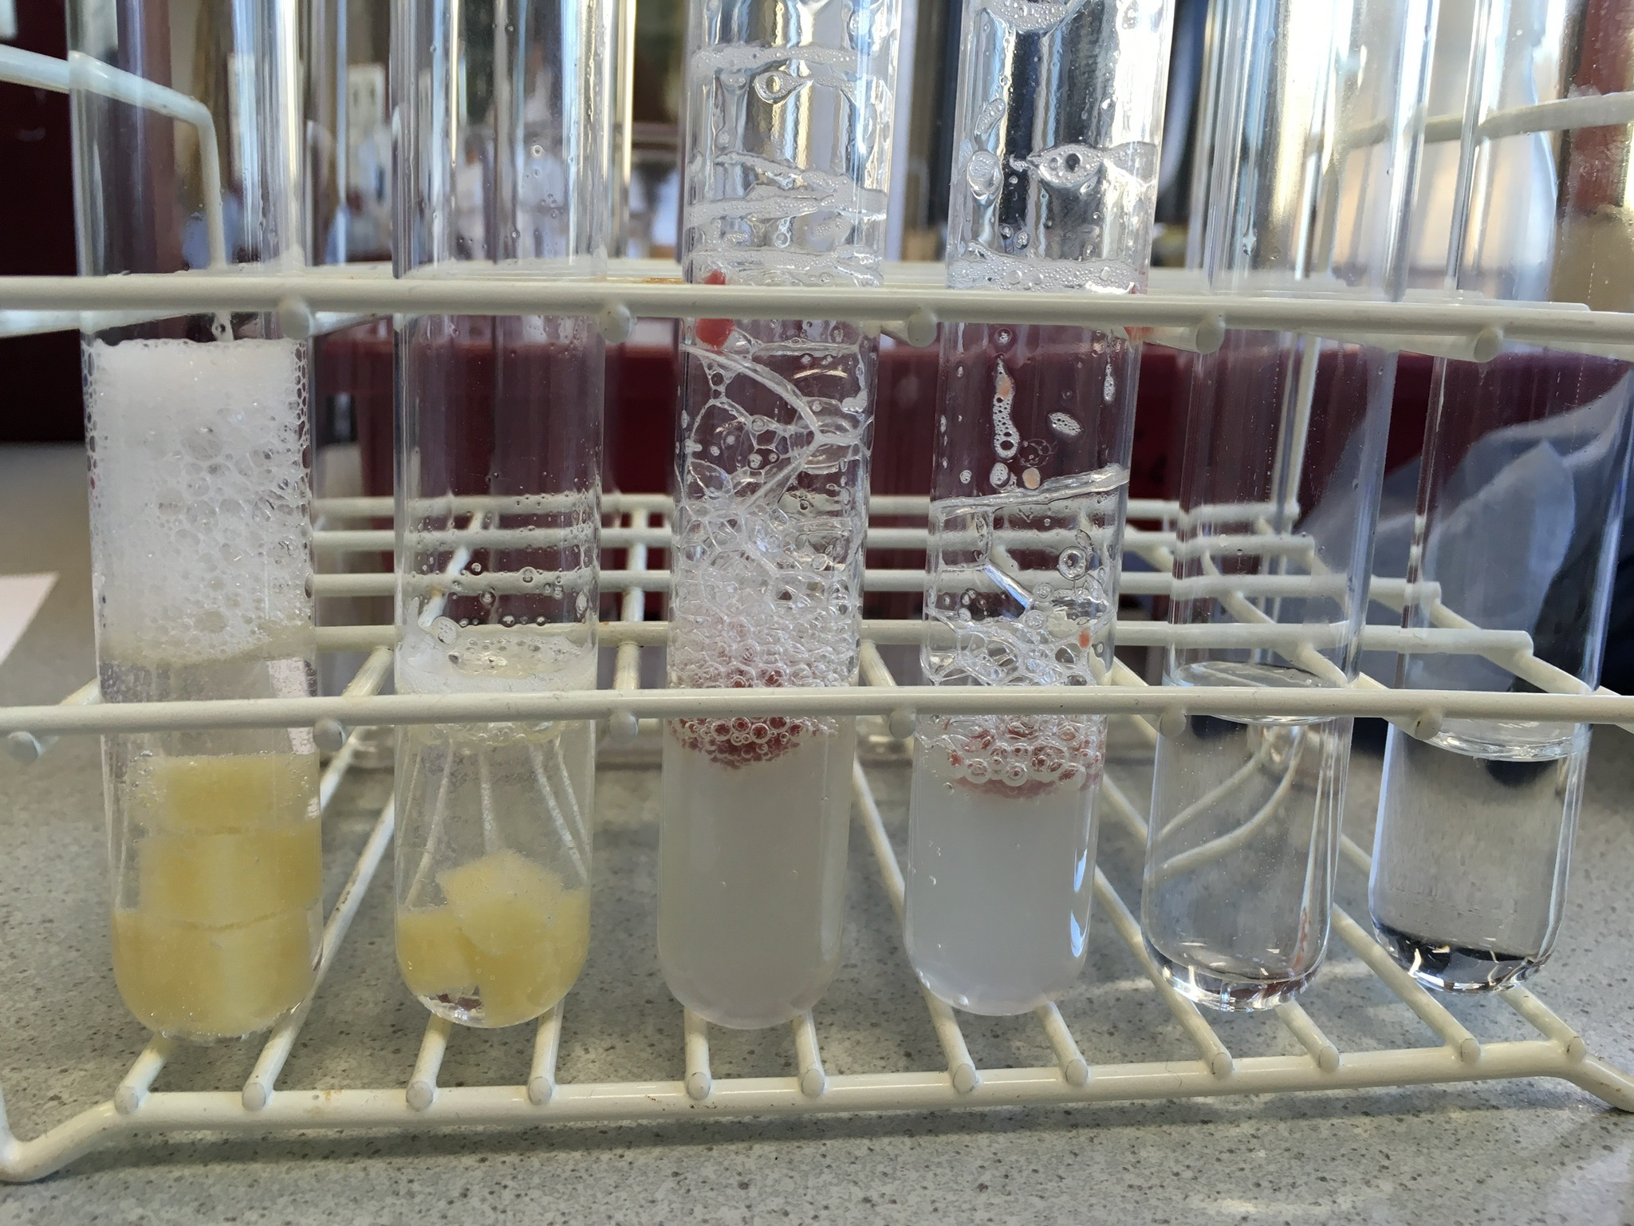
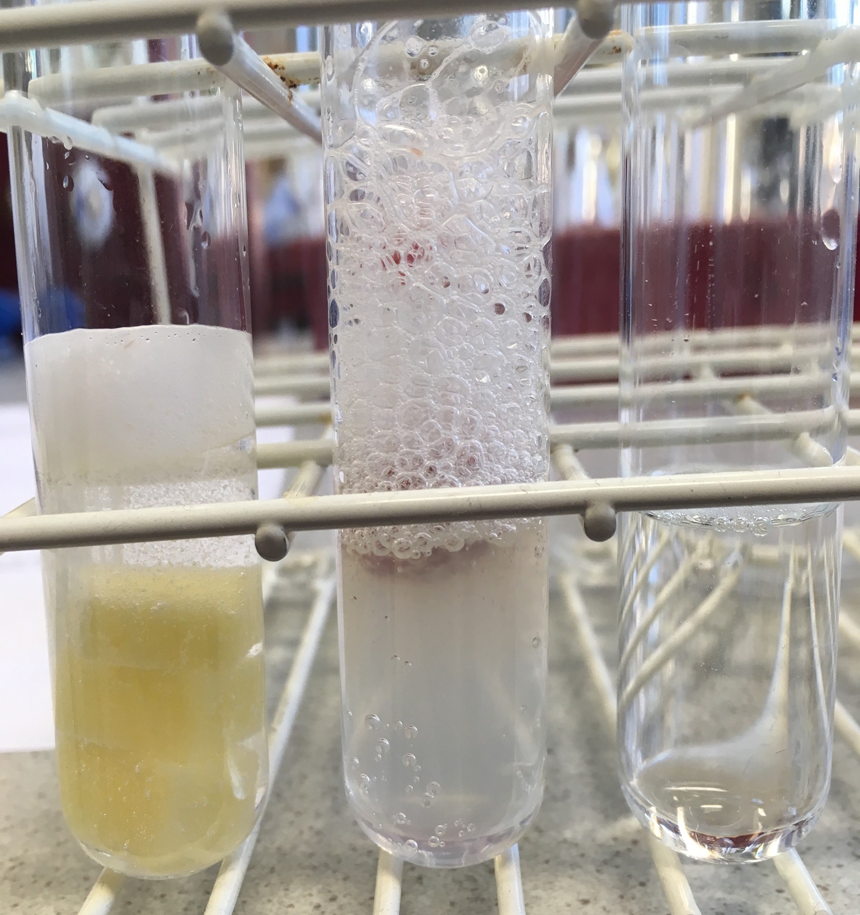

3. Vergelijking met duplo-proef
Buis 1 Buis 2 Buis 3
2. De resultaten
1 1-duplo 2 2-duplo 3 3-duplo

Duplo-experiment
We hebben onze waarnemingen vergeleken met een de waarnemingen van andere groepjes. De waargenomen veranderingen komen zeer overeen, het enige verschil is de hoogte in schuimlaag. In buis 1 van de duplo-proef, waar de aardappel in zit, vormt zich een minder hoge schuimlaag. Dit is mogelijk te verklaren door de verschillende verhouding vloeistof-aardappel. In de reageerbuis van onze duplo-proef zat namelijk een kleinere hoeveelheid aardappel.

Conclusie en discussie
Schuim ontstaat door de aanwezigheid van eiwitten en het ontstaan van het gas O₂. Eiwitten komen vrij uit het citoplasma van opengesneden cellen en komen in contact met H2O2 en O2. Zonder de aanraking tussen eiwitten en O₂ treden er geen veranderingen op (zie buis 3), dat betekent ook dat er geen katalase aanwezig is, omdat het enzym katalase de reactie ‘H₂O₂ O₂ + H₂O’ veroorzaakt.

In buis 1 vormt zich een schuimlaag door de aanwezigheid van katalase, die een reactie veroorzaakt om H₂O₂ om te zetten in O₂ en H₂0. Er vormt zich schuim door de vrijgekomen eiwitten. In buis 2 is het schuim heftiger als in buis 1 en dat er überhaupt een reactie plaatsvindt duidt op de aanwezigheid van katalase. Er is dus katalase in de lever aanwezig. De grote hoeveelheid schuim in buis 1 is waarschijnlijk het gevolg van de grote hoeveelheid eiwitten in de lever.
Mijn hypothese en mijn verwachtingen zijn juist, uit het experiment is gebleken dat er een grote waarschijnlijkheid is dat het enzym katalase aanwezig is in de lever.

Er is natuurlijk altijd de mogelijkheid dat een ander (soortgelijk) enzym de reactie in buis 2 heeft veroorzaakt, dit konden wij niet checken met een uitvoeriger experiment. Verder ging de uitvoering van het experiment zeer goed, de samenwerking met Eva verliep goed en er waren geen uiteenlopende resultaten.

Extra vragen:
Als na enkele minuten in buis 1 geen reactie meer optreedt, is het dan waarschijnlijk dat al het enzym is verbruikt?
Als er geen reactie meer optreedt, kan dit niet liggen aan het gebrek aan het enzym katalase. Katalase is namelijk een (bio-)katalysator en katalysatoren kunnen niet verbruikt worden. Ze vergroten de reactiesnelheid zonder zelf direct deel te nemen aan de reactie en blijft ook na de reactie intact. Waarschijnlijk treedt er geen reactie meer op omdat alle H2O2 is omgezet in H2O of O2.

Waarmee zou je dit kunnen onderzoeken?
Je zou een proef kunnen uitvoeren, waarbij je een buis gebruikt met aardappel en waterstofperoxide-oplossing en als de reactie afgelopen is extra aardappel kunnen toevoegen (met het enzym katalase) en kunnen kijken of er een nieuwe reactie ontstaat.

Wat verwacht je van het resultaat als je het stukje aardappel in zijn geheel in de buis stopt?
Als je niet verschillende stukken gebruikt, maar een groter deel is er natuurlijk minder buitenoppervlakte. Hierdoor zou het kunnen voorkomen dat de reactie minder goed werkt.

Proef 2
Onderzoeksvraag
Wat is de invloed van de temperatuur op de werking van katalase?

Hypothese
Temperatuur beïnvloedt de werking van enzymen. Bij lagere temperaturen zijn veel enzymen niet actief en bij een temperatuur van boven de 50 graden Celsius komt denaturatie voor; de enzymen verliezen hun ruimtelijke structuur en raken daardoor hun functie kwijt. Enzymen en dus ook katalase werken waarschijnlijk het beste bij een temperatuur onder de 50 graden Celsius, maar wel bij een temperatuur die niet te laag is. Hierdoor verwacht ik dat katalase minder zal werken bij een temperatuur van 85 en 0 graden Celsius.

Doel van het onderzoek
Het doel van dit onderzoek is om te onderzoeken of de temperatuur invloed heeft op katalase. Dat doen we door reageerbuizen met aardappel en waterstofperoxide-oplossing onder verschillende temperaturen te onderzoeken. De waterstofperoxide-oplossing en de aardappel houden we de eerste vijf minuten gescheiden en voegen we later samen, zodat de beide variabelen dezelfde temperatuur zijn wanneer ze samen reageren.
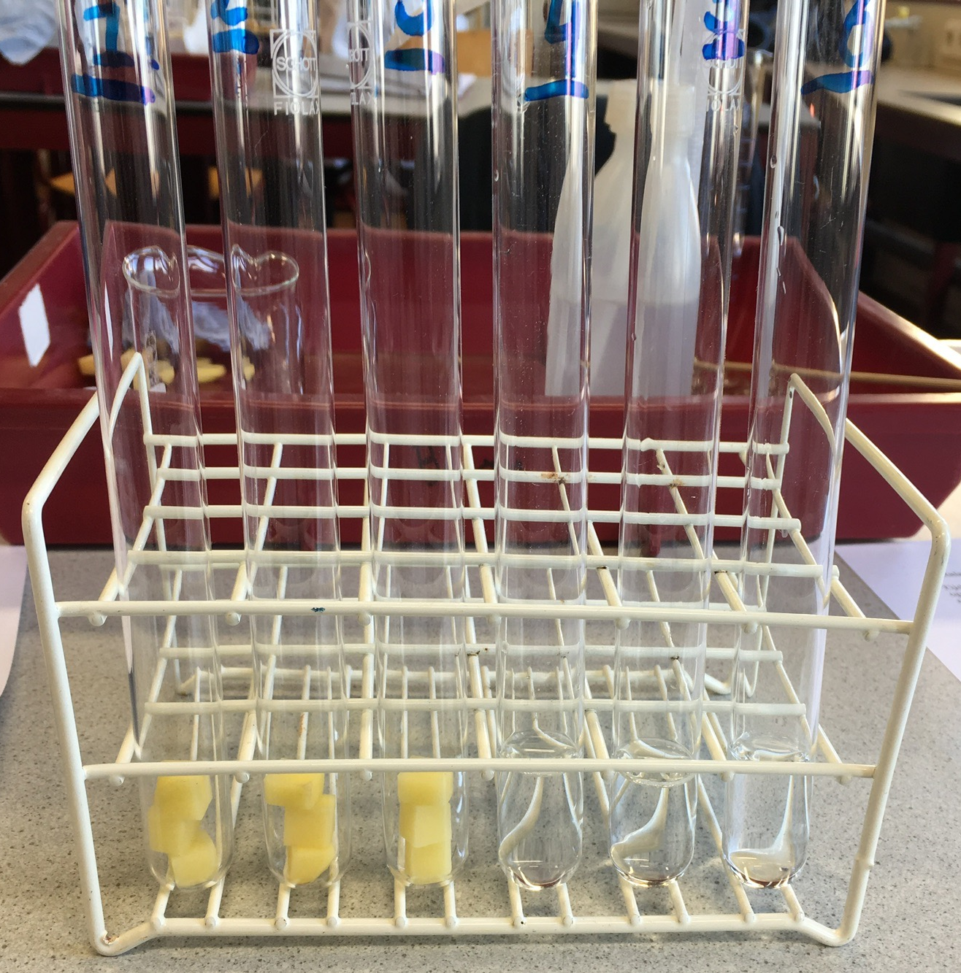
Materialen
- 6 reageerbuizen en een reageerbuisrek
- een deel van een aardappel
- waterstofperoxide-oplossing van 3%
- maatcilinder van 10 ml
- Bekerglas met ijswater, een waterbad met water van ongeveer 90 graden en een bekerglas met water van ongeveer 37 graden.

4. de proefopzet

Methode
We gebruiken zes reageerbuizen voor onze proef, waarvan we drie vullen met elk drie stukjes aardappel van dezelfde grootte en de andere drie vullen met 5 ml waterstofperoxide-oplossing.
In het bekerglas met ijswater zetten we een reageerbuis met aardappel (buis 1) en een reageerbuis met waterstofperoxide (buis 4). In het bekerglas met water van 37 graden zetten we buis 2 (aardappel) en buis 5 (waterstofperoxide-oplossing) en in het waterbad van 85 graden zetten we buis 3(aardappel) en 6 (waterstofperoxide-oplossing).
Na vijf minuten gieten we de inhoud van buis 4 bij buis 1, buis 5 bij buis 2 en buis 3 bij buis 6. Opnieuw zetten we buis 1 (in het ijswater), 2 (in het water van 37 graden), en 3 (in het water van 85 graden) vijf minuten staan.
Hierna halen we de buizen uit de waterbaden en vergelijken we de veranderingen.

Buis 1: Mengsel van waterstofperoxide-oplossing en aardappel, de reageerbuis heeft 10 minuten in ijswater (0 graden Celsius) gelegen.
Buis 2: Mengsel van waterstofperoxide-oplossing en aardappel, de reageerbuis heeft 10 minuten in water van 37 graden Celsius gelegen.
Buis 3: Mengsel van waterstofperoxide-oplossing en aardappel, de reageerbuis heeft 10 minuten in water van 85 graden Celsius gelegen.

Waarnemingen en resultaten
Buis 1: In de reageerbuis die in ijswater heeft gelegen, nemen we veranderingen waar. Kleine luchtbelletjes komen omhoog en de vloeistof begint licht te bruisen. Er vormt zich een compacte schuimlaag, die erg dun blijft.
Maximale hoogte schuimlaag: 1,5 cm

Buis 2: Ook in deze reageerbuis zien we bubbeltjes omhoog komen en een schuimlaag ontstaan. De vloeistof in de reageerbuis begint een beetje te bruisen. De gevormde schuimlaag is niet erg compact. De aardappel is een licht verkleurt en is nu iets grauwer en bruiner.
Maximale hoogte schuimlaag: 2,8 cm

Buis 3: In deze reageerbuis nemen we niet veel veranderingen waar. We zien dat er een paar bubbeltjes worden gevormd, maar dat het water niet begint te bruisen. Er vormt zich geen (compacte) schuimlaag, alleen maar een kleine schuimrand tegen het glas aan.
Maximale hoogte schuimlaag: 0,1 cm

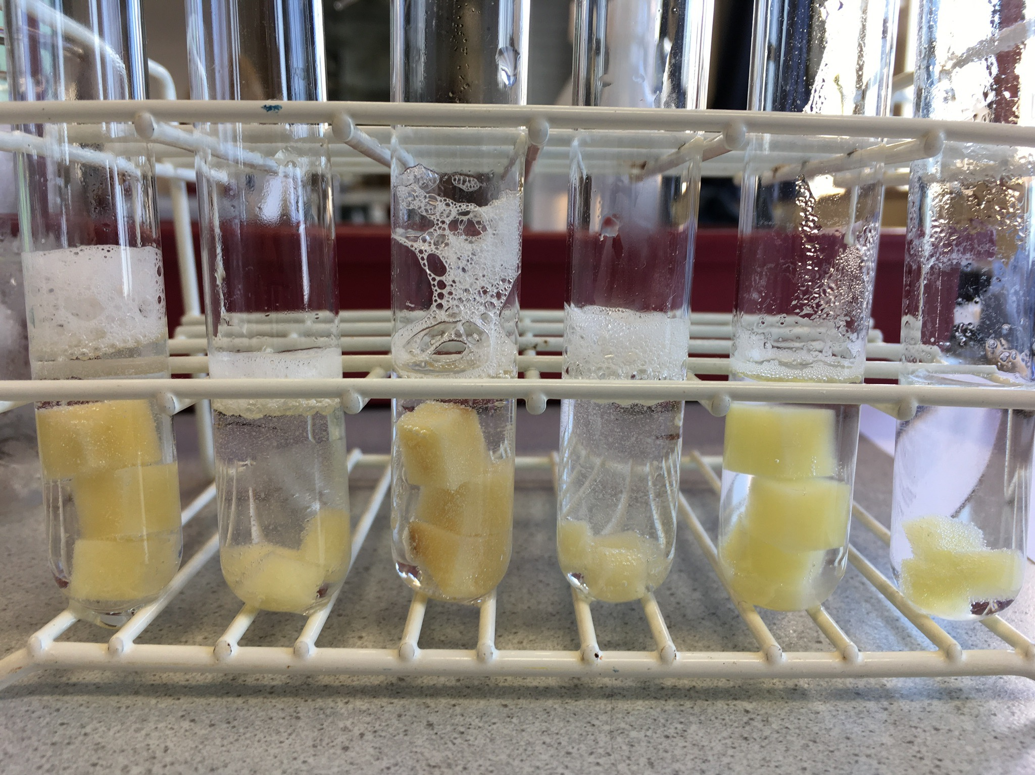

Buis 1 Buis 2 Buis 3
5. De resultaten
1 1-duplo 2 2-duplo 3 3-duplo
6. Vergelijking met duplo-proef

Duplo-experiment
De andere groepjes hadden ongeveer dezelfde resultaten. Er was een groepje die geen zichtbare veranderingen of reacties had, maar waarschijnlijk is het bij hun dus ergens mis gegaan, aangezien de andere groepjes wel veranderingen waarnamen. De verhoudingen van elk ander groepje waren ongeveer gelijk, het groepje waar we op de foto mee vergelijken heeft wederom minder aardappel gebruikt, waardoor hun schuimlaag ook lager is.
Conclusie en discussie
Meer schuim duidt op een betere werking van katalase. Er is dan meer O₂ dat er met eiwitten voor kan zorgen dat er schuim ontstaat. In de reageerbuizen uit het ijswater (buis 1) en uit het warme waterbad (85 graden, buis 3) was er minder / nauwelijks schuim, wat er op duidt dat katalase minder goed heeft kunnen werken. De optimumtemperatuur zal rond de 37 graden Celsius van buis 2 liggen.
In buis 3 was nauwelijks schuim, dit komt door denaturatie van de enzymen, door een te hoge temperatuur. Daardoor vindt er niet / nauwelijks een reactie plaats. In buis 1 was wel een kleine hoeveelheid schuim waargenomen en dit komt doordat de enzymen minder actief worden naarmate ze zich in een koude omgeving bevinden, maar wel nog een beetje werken.
De temperatuur heeft dus duidelijk invloed op de werking van katalase, bij te hoge temperaturen werkt het enzym niet en bij te lage temperaturen is het enzym ook minder actief.
De hypothese blijkt juist te zijn, een te hoge temperatuur en een te lage temperatuur zorgen beiden voor een verminderde werking van het enzym katalase.
Het uitvoeren van het experiment verliep wederom zeer goed. Eva en ik hebben de stappen nauwkeurig uitgevoerd en er waren geen problemen.

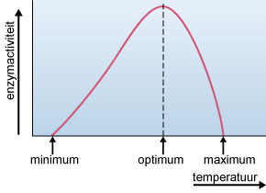
7. Optimumkromme van het enzym katalase, het optimum ligt ongeveer bij 37 graden Celsius.

Extra vraag:
Beschrijf de proefopzet om de invloed van de pH op katalase te onderzoeken en beschrijf welke temperatuur je wilt gebruiken.
Dit zou je kunnen onderzoeken door verschillende reageerbuizen te nemen met aardappel en waterstofperoxide-oplossing. Het is bekend dat bij een temperatuur van 37 graden Celsius sowieso een reactie ontstaan, dus zou ik die temperatuur gebruiken. Je neemt een buis als blanco met alleen aardappel en waterstofperoxide, aan een buis voeg je een basische oplossing toe en aan de derde buis een zure oplossing, hierna kun je de reacties in deze reageerbuizen vergelijken met de blanco-reageerbuis.

Nawoord
Het was een heel interessant practicum, ik heb veel geleerd en vond het ook fijn om op een praktische manier met de theorie bezig te gaan. Het uitwerken van het verslag koste me nog best veel tijd en ik ben blij met het resultaat. Ik heb mijn praktische vaardigheden verbetert en ook meer geleerd over de werking van enzymen en cellen. Het is heel interessant dat het lichaam zichzelf beschermt door middel van enzymen en ook weet wanneer die enzymen nodig zijn.
Ik heb ook meer geleerd over het schrijven van een practicum verslag en het uitwerken van onderzoeksresultaten.

Bronnen
www. microbiologie.info
http://www.microbiologie.info/dissimilatie.html

www.ziekdoorvoeding.nl
http://www.ziekdoorvoeding.nl/enzymen.php

www.wikipedia.nl
https://nl.wikipedia.org/wiki/Enzym

www.biodoen.nl
http://www.biodoen.nl/biodoenLite.php?idOrder=0405041301

